Volksschule Waizenkirchen
„Wenn sich der Körper nicht bewegt, bewegt sich auch im Gehirn nichts.“
13.10.2006
Beteiligte Lehrer/innen | VOL Gertraud Blätterbinder, VOL Aloisia Zilinski, VOL Annemarie Zimmerer, VOL Marianne Fischer-Waltenberger, VOL Reinhold Sandberger, VOL Regina Sandberger, VOL Nina Sigmund
Projektkoordination | VD Josef Bauer |  |  | kontakt
anzahl der schüler/innen | 170 | Klasse/n | 1a, 1b, 2a, 2b, 3a, 3b, 4a, 4b | VS Waizenkirchen  Lederergasse 1, 4730 Waizenkirchen  07277/2219; s408331@lsr.eduhi.at;

„Wenn sich der Körper nicht bewegt, bewegt sich auch im Gehirn nichts.“  Der „Tag der Bewegung“ am 13.10.2006 fand an der VS Waizenkirchen ein sehr positives Echo.  Im Lauf des Vormittags absolvierten alle Klassen einen Bewegungsparcours (10 Stationen) im Turnsaal. Er stellte nicht nur Anforderungen an die Arm- und Beinmuskulatur beim Klettern und Seilschwingen, gefordert waren auch der Gleichgewichtssinn, die Auge-Hand-Koordination, Geschicklichkeit und das Reaktionsvermögen.  Der Aktionstag bot Gelegenheit zum Vorstellen und Erproben zahlreicher „Kleingeräte“, u.a. für die „bewegte Pause“.  Auch der soziale Aspekt kam nicht zu kurz:  Die Durchmischung der Schulstufen sorgte für ein gemeinsames Bewältigen der Stationen von „Groß“ und „Klein“ mit entsprechender Rücksichtnahme und Hilfestellung („Patenschaften“).  Spontaner Dank für die schöne „Turnstunde“ und der Wunsch nach Wiederholung zeugen von der Freude der Kinder an Bewegung.  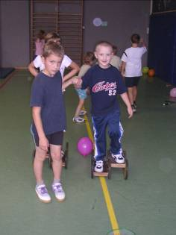  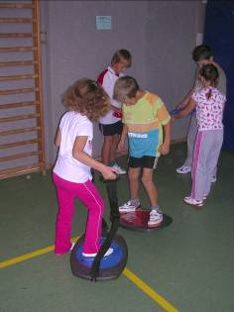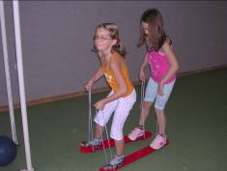 | 